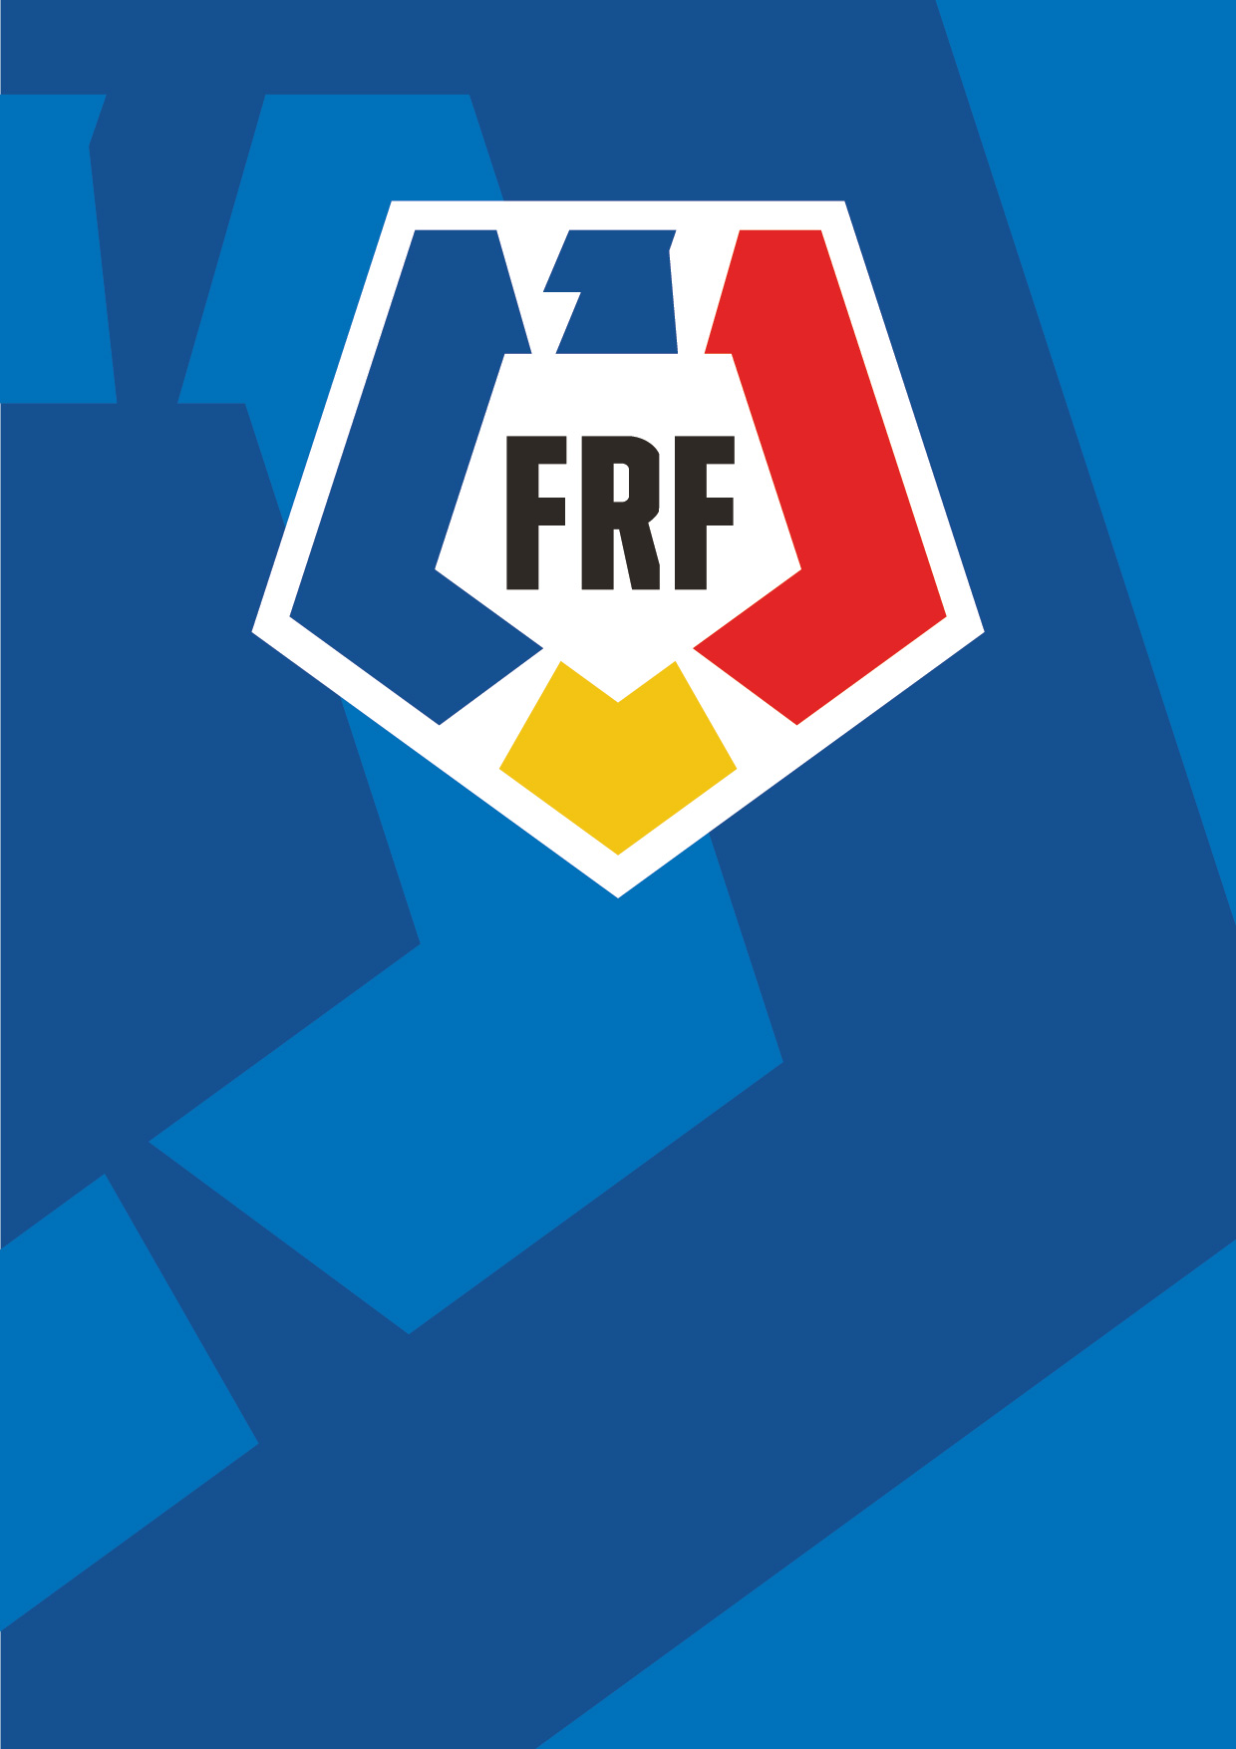

ADMINISTRAȚIA DE LICENȚIERE

București
2023

Pentru procesul de licențiere 2024 - 2025

Felix Grigore – manager coordonator
Andreea Nanu – manager licențiere
Cătălin Popescu – manager comunicare
Dragoș Ionescu – expert sportiv
Florin Șari – expert responsabilitate socială fotbalistică
Aurel Ionescu – expert infrastructură
Adrian Stângaciu – expert personal și administrație
Eduard Ursu – expert juridic
Andrei Florescu (BDO) – expert financiar
Iulian Bahrim – asistent ML

